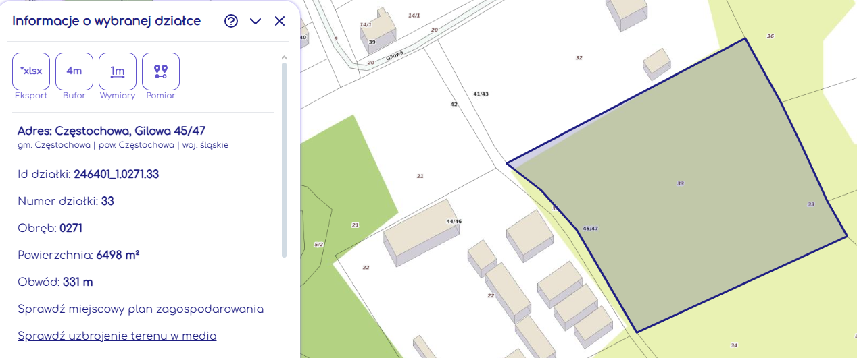

Obraz zawierający drzewo, lotnicze, mapa, Fotografia lotnicza

Zawartość wygenerowana przez AI może być niepoprawna.

Obraz zawierający mapa, tekst, Plan, diagram

Zawartość wygenerowana przez AI może być niepoprawna.

Obraz zawierający tekst, mapa, zrzut ekranu

Zawartość wygenerowana przez AI może być niepoprawna.

Obraz zawierający mapa, Fotografia lotnicza, zrzut ekranu, Widok z lotu ptaka

Zawartość wygenerowana przez AI może być niepoprawna.

Obraz zawierający mapa, Fotografia lotnicza, lotnicze, drzewo

Zawartość wygenerowana przez AI może być niepoprawna.

